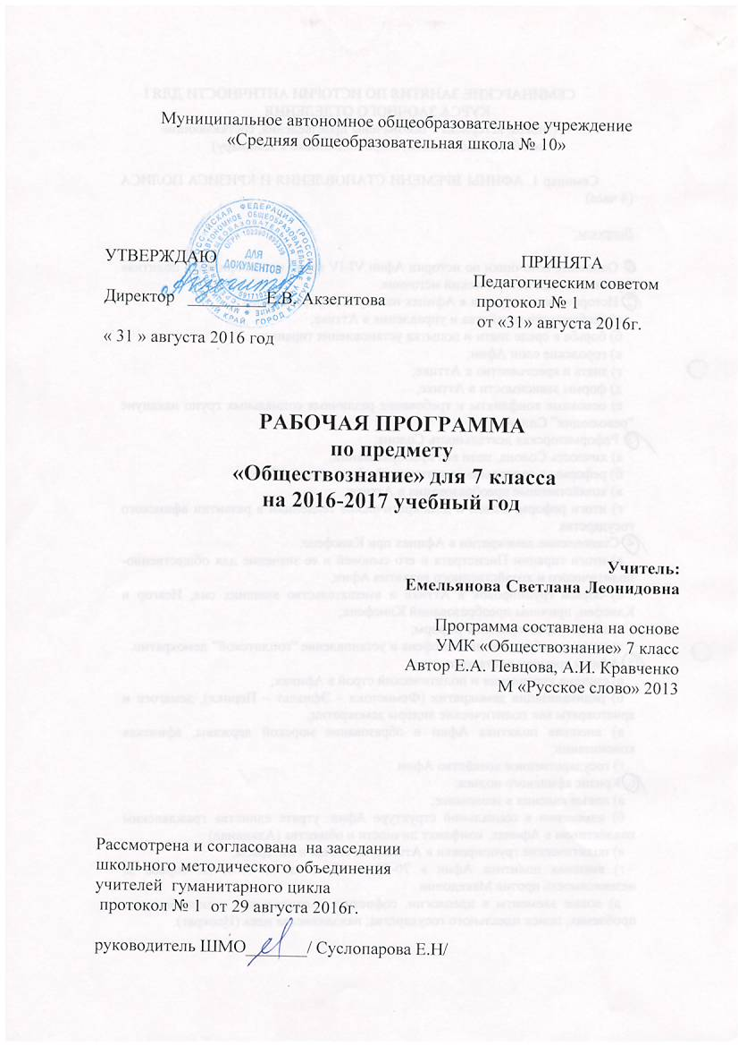

Программа составлена на основе авторской программы по обществознанию Никитина А. Ф. «Обществознание». Программы для общеобразовательных учреждений. 6-11кл. /А. Ф. Никитин.- М.: Дрофа. 2008, представляет собой один из рекомендованных Министерством образования Российской Федерации вариантов реализации структуры дисциплин социально - гуманитарного цикла, соответствует Федеральному компоненту Государственного стандарта образования
Программа рассчитана на 35 часов в год, при 1 часе в неделю.
Специфика предмета в данном классе заключается в том, что ученики получают обусловленный рамками учебного времени минимум знаний о человеке и обществе, необходимые для понимания самого себя, других людей, процессов, происходящих в окружающем природном и социальном мире, для реализации гражданских прав и обязанностей.
Данная программа является составной частью учебно-методического комплекта по курсу «Обществознание» для 7 класса общеобразовательных учреждений и отражает особенности учебника А.Ф.Никитина «Основы обществознания» для 7 класса (Дрофа, 2009).

Цели курса:
-созданиеусловийдлясоциализацииличности;
- формирование знаний и интеллектуальных умений, минимально необходимых и достаточных для выполнения типичных видов деятельности каждого гражданина, осознания личных и социальных возможностей их осуществления, дальнейшего образования и самообразования;
Задачи курса:
- формирование основ мировоззренческой, нравственной, социальной, политической, правовой и экономической культуры;
- содействие воспитанию гражданственности, патриотизма, уважения к социальным нормам, регулирующим взаимодействие людей, приверженности гуманистическим и демократическим ценностям, непреходящим ценностям национальной культуры.
Типы занятий: комбинированные уроки, беседы, практические занятия.
Типы контроля:контрольные работы, устный опрос, тестирование.
В результате изучения обществознания ученик должен:
Знать/понимать:
- социальные свойства человека, его взаимодействие с другими людьми;
- сущность общества как формы совместной деятельности людей;
- характерные черты и признаки основных сфер жизни общества;
- содержание и значение социальных норм, регулирующих общественные отношения.
Уметь:
- описывать основные социальные объекты, выделяя их существенные признаки; человека как социально-деятельное существо; основные социальные роли;
- сравнивать социальные объекты, суждения об обществе и человеке, выявлять их общие черты и различия

Поурочно-тематическое планирование

№  п/п | Тема | Тип урока | Элементы содержания | Д/з
 | Введение | Изучение нового материала | Цели курса, структура, повторение материала 6 класса. | С.3-5, повторить понятия 6 класса.
2 | Человек, общество, государство. | Повторение | Основные понятия: государство, общество, мораль, закон. Прав человека и гражданина | Повторить основные темы 6 класса.
3 | Вводная контрольная работа № 1. | Контрольная работа | Материалы курса 6 класса.
4 | Каждый человек хочет быть свободным | Изучение нового материала | Блага свободы, проявления свободы | § 1
5 - 6 | Гражданин и государство | Комбинированный | Взаимная ответственность гражданина и государства | §2
7 | Права ребенка | Комбинированный | Документы, закрепляющие права ребенка | §3
8 | Международные документы о правах ребенка | Комбинированный | Конвенция, декларация | §3
9 | Право на благополучную жизнь | Комбинированный | Какие права считаются основными | §4
10 | Семья как основа благополучия. | Комбинированный | Условия заключения брака, функции семьи. | §4
11 | Право на свободное слово | Комбинированный | Условия свободного развития личности | §5
12 | Право на объединение | Комбинированный | Детские организации | §6
13-14 | Право мыслить и верить свободно | Комбинированный | Свобода совести, выбор веры | §7
15 | Итоговое обобщение | Систематизация и обобщение знаний | Обобщение по главе №1 | Глава №1
16 | Контрольная работа № 2. «Политические права». | Контрольная работа | контроль по главе №1
17 | Право на защиту: задержание | Изучение нового материала | Как себя вести в процессе задержания | §8
18 | Право на защиту: тюрьма | Комбинированный | Тюрьма, колония, несовершеннолетние | §9
19 | Право на защиту: война | Комбинированный | Закон защищает, призывной возраст | §10
20 | Право на защиту: наркотики | Комбинированный | Эксплуатация детей, наркобизнес | §11
21-22 | Право на защиту: эксплуатация несовершеннолетних | Комбинированный | Закон защищает | §12
23-24 | Где права, там и ответственность | Комбинированный | Единство прав и обязанностей | §13
25 | Повторение по теме «Твои неотъемлимые права» | Систематизация и обобщение знаний | Глава №1 | Глава №1
26 | Суд-защитник прав человека | Изучение нового материала | Виды судов, положение судей | §14
27 | Функции прокуратуры | Комбинированный | Структура прокуратуры | §15
28 | Полиция на страже правопорядка | Комбинированный | Нужно ли помогать милиции | §16
29 | Права необходимо знать всем | Комбинированный | Обобщение и контроль ЗУН | §17
30 | Повторение по теме «Под защитой прав» | Систематизация и обобщение знаний | Повторительно-обобщающий | Глава №2
31 | Контрольная работа № 3. «Защита прав человека». | Контрольная работа | Контроль знаний
32 | Повторение. Человек, гражданин, государство. | Систематизация и обобщение знаний | Повторение и обобщение материала. | Повторить главу № 1, основные понятия.
33 | Повторение. Права человека. | Повторение и обобщение материала. |  | Повторить главу № 2,
34 | Годовая контрольная работа | Контрольная работа
35 | Итоговое повторение. | Обобщение материала | Повторение и обобщение материала.

